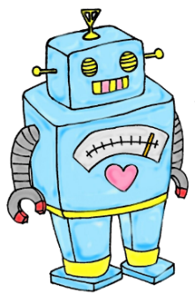
I want to be a robot scientist.
私はロボット博士
あなたがロボット博士として開発したロボを紹介します。
私たちの実生活のあらゆる場面でロボットが活躍し始めています。お店の受付をするロボットやレストランで料理を運ぶロボット、人間と会話をするロボットもいます。工場で野菜を作ったり、動物や人間の世話をするロボットもいます。
ロボットは、これからの日本の課題でもある人口減少や少子高齢化に伴う人手不足の問題を解消してくれるでしょう。また、新コロナ時代とでも呼ぶべき新しい社会の形成者の一員としてそれ以外にも様々な仕事をこなしてくれる頼もしい存在となるでしょう。
今日は、あなたがロボット博士としてロボットを開発したという設定です。あなたの開発したロボットの魅力やそのロボットができることをアピールしてください。
★作文の条件★
①５文程度の文章で書きましょう。
②関係代名詞を１回以上使いましょう。
③できるだけこれまでに学習した単語や熟語を使って書きましょう。

ロボットの名前〔 〕

Leave a comment. 感想や疑問点があれば書きましょう。
 | 年 | 組 | 番
 | 名 前
(C) Wakuwaku Kyozai Land <www.e-kyozai.com>

